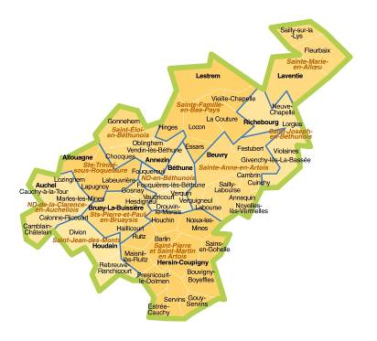
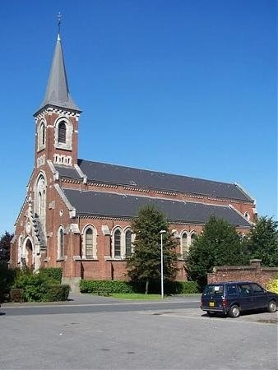Invitation

Aux membres des équipes d’Animations des Paroisses, Equipes de Vie locale, Chorales, de l’Accompagnement des Familles en Deuil, Diacres, Paroissiens…

Dimanche 31 mai 2015 à 10h
en l’église St Joseph de Bruay La Buissière
(Rue Augustin Flament)

Vous êtes tous invités pour la remise des habilitations et des croix aux onze personnes qui se sont formées à l’accompagnement des familles en deuil depuis 2013.
Cette messe est présidée par l’abbé Paul Agneray, responsable de la formation permanente, l’abbé Elie Gallois, doyen et des prêtres de la Paroisse St Pierre St Paul en Bruaysis.
Les membres des équipes d’accompagnement des familles en deuil des onze paroisses, soit environ cent quatre-vingt-cinq personnes sont chaleureusement invitées à accompagner et soutenir les collègues. Pour signifier et rendre visible votre présence à ce précieux service d’Eglise nous vous invitons à porter la croix reçue pour célébrer les funérailles ou une écharpe de couleur claire. Merci à tous pour votre dévouement et votre engagement.
Pour ceux qui ne peuvent pas venir, nous leur proposons de s’unir dans la prière. Merci.
Le doyen l’Abbé Elie Gallois, les prêtres, les personnes ci-dessous, Bernadette Lieven*
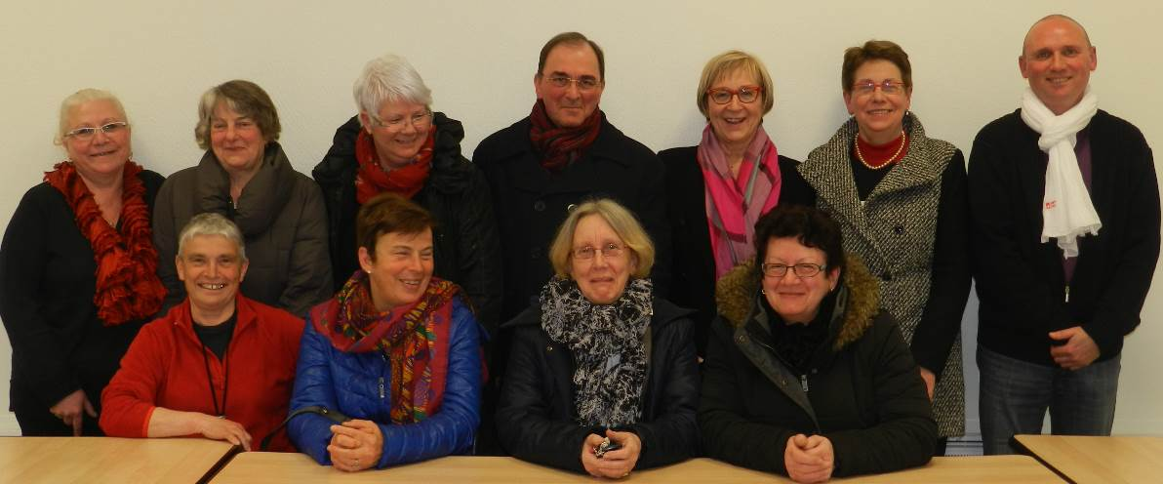

En haut de gauche à droite : France Lebbrecht d’Auchel, Odette Traisnel de La Couture, Michelle Milon d’Auchel, Georges Westrelin d’ Hinges, Myriam Grangier de Lorgies, Nicole Werquin de Servins, Arnaud Wybaillie de Lestrem. En bas de gauche à droite : Michèle Planquelle et Anne Marie Wyart de Laventie, Claire Morival de Bruay la Buissière, Monique Candeille de Fleurbaix.

Voir sur le site du Doyenné les précédentes remises des Habilitations et de la croix :
- 27 avril 2013 à Hersin Coupigny : http://arras.catholique.fr/page-32979.html

*Animatrice Laïque en Pastorale au doyenné de Béthune-Bruay, chargée de la formation et de la communication au doyenné de Béthune Neuve Chapelle. 03.21.26.00.89 communication-bethunebruay@orange.fr

